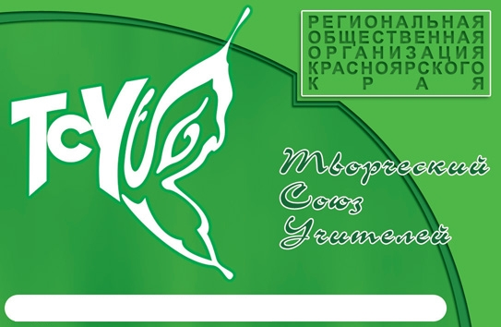  РЕГИОНАЛЬНАЯ ОБЩЕСТВЕННАЯ ОРГАНИЗАЦИЯ  «Творческий Союз Учителей»  E-mail: tsu-ach@mail.ru |  | Руководителям методических центров, служб  Руководителям образовательных организаций, методистам
Уважаемые коллеги!

Региональная общественная организация Красноярского края «Творческий Союз Учителей» при поддержке Министерства образования и науки Красноярского края проводит краевой круглогодичный практикум “Методический квест”.
В ходе краевого круглогодичного практикума “Методический квест” будет апробирован формат выявления и конструирования способов методической деятельности в условиях ФГОС, проведена экспертиза выявленных и сконструированных способов. Лучшие практики будут предъявлены профессиональному сообществу в рамках Сибирского образовательного форума в 2016 году.
Участниками методического квеста могут стать представители методических служб образовательных организаций (заместители руководителей, руководители школьных методических объединений, творческих и проблемных групп и др.) и муниципальных методических служб (методисты, руководители городских методических объединений и др.).
Форма участия: очно-дистанционная (индивидуальная или командная).
Методический квест включает в себя следующие этапы:
-мотивационный (17.10.2015) - очный методический диалог «Современные вызовы методической службе» (обсуждение современных вызовов методической службе, ознакомление с форматом и Программой методического квеста, выявление проблем деятельности методистов -участников, оформление карты проблем и запросов);
-основной (ноябрь 2015 года – февраль 2016 года) – освоение способов мотивации, организации мышления и самоорганизации в формате очных и дистанционных мероприятий;
-рефлексивный (31.03.2016) – рефлексивно-аналитический семинар (подведение итогов, определение «ТОПа мастер-классов», презентация лучших практик, демонстрация ресурсной карты).
Подведение итогов и награждение участников квеста, прошедших все этапы, состоится 11.03.2016 года в рамках рефлексивно-аналитического семинара.
Команды и участники, вошедшие в число авторов и/или ведущих мастер-классов ТОПа, награждаются дипломами в рамках СОФ – 2016.
Обращаем внимание! Очный методический диалог «Современные вызовы методической службе» (мотивационный этап методического квеста) состоится 17 октября в городе Ачинске на базе Дома учителя (ул. Партизанская, 37). Время проведения: с 10.00 до 16.00. Телефон для справок: 89232757372, 839151 (40681).
Заявку на участие в краевом методическом практикуме, заполненную в соответствии с установленной формой, необходимо направить до 15.10.2015 на Е-mail: tsu-ach@mail.ru

Президент РОО КК «Творческий Союз Учителей» Г.А. Гуртовенко
Форма заявки
ФИО участника/представителей команды | Территория | Место работы, должность | Контактные данные (адрес эл. почты, телефон) | Название мастер-класса, демонстрирующего способы методической деятельности (при готовности проведения мастер-класса на основном этапе)

